ПАВЛОДАР ҚАЛАСЫНЫҢ №21 ЖАЛПЫ ОРТА БІЛІМ БЕРУ МЕКТЕБІ» ММ

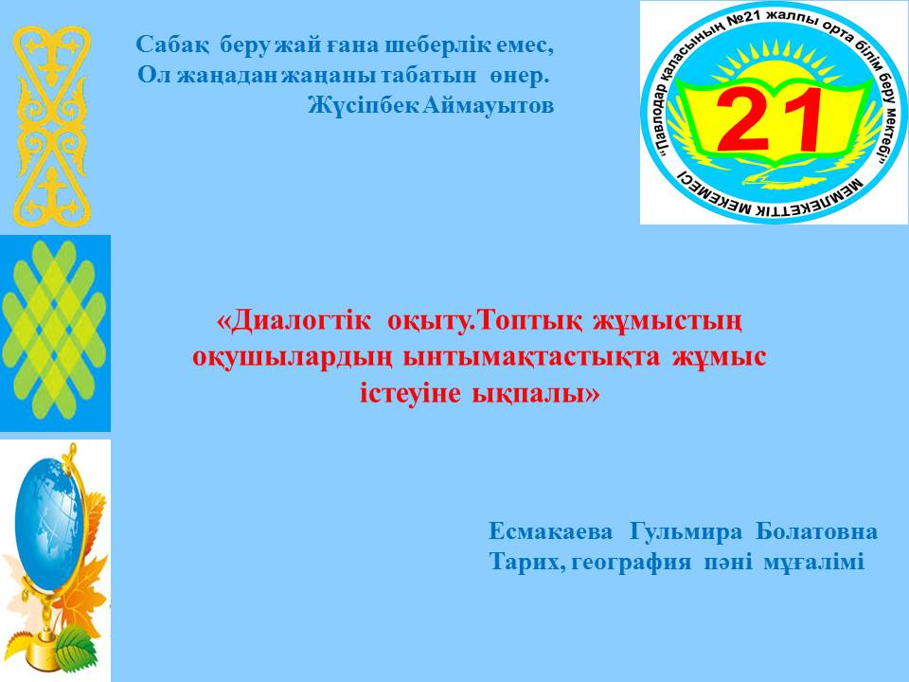

ҒЫЛЫМИ ЖОБА

ТАҚЫРЫБЫ: «Асылғазы Мейрам Сатыбалұлының биографиясы »
ТЕМА: «Биография Асылгазы Мейрам Сатыбалова»
СЕКЦИЯСЫ: « »

ОРЫНДАҒАН: Бекенова Адиля
11 «А» сынып оқушысы
ЖЕТЕКШІСІ: Есмакаева Гульмира
Қазақстан тарих пәні мұғалімі

Павлодар қаласы – 2018 ж
Мазмұны

Кіріспе 3
I Негізгі бөлім 5
Қорытынды 8
Пайдаланған әдебиет 8

Кіріспе
Жарияланған «Болашаққа бағдар: рухани жаңғыру» мақаласында Мемлекет басшысы Нұрсұлтан Назарбаев қоғамдық сананы жаңғырту үшін үкімет алдына нақты тапсырмалар қойған болатын. Яғни, аталған бағдарламалық мақалада көрсетілген басым бағыттарды орындаудың тетіктері анықталып, артынша оны жүзеге асырудың жұмыстары басталып та кетті.Елбасы мақаласының басым алты бағыты бар екенін бүгінде баршамыз жақсы білеміз. Ол бірнеше бағдарламадан да тұрады. Әрбірінің формасы, жүзеге асу механизмі әртүрлі болғанымен, баршасының мақсаты бір – халықтың санасын жаңғырту, рухани құндылықтарымызды қайта тірілту.Аталған мақалада көрсетілген маңызды жобалардың бірі – «Қазақстанның 100 жаңа есімі». Аталған жоба осы айдың басында өз мәресіне жетіп, бүкіл қазақстандықтар еліміздің 100 су жаңа есімін анықтап тастады. Бірақ, ол жайында сәл кейінірек, қазір жобаның қоғам үшін нақты пайдасы туралы сараптап көрелік.
«Рухани жаңғыру» идеясы жарық көрген сәттен бастап дәл осы «100 жаңа есім» жобасы төңірегінде талқылаулар көбейіп кеткен болатын. Несін жасырайық, жобаны сынағандар аз болған жоқ. Қоғамдық талқылау кезінде «оның қандай пайдасы бар?», «бұл кеңестік идеологияның сарқыншағы» дегендер де көп болды. Яғни, «идеологиялық тұрғыда ешқандай пайдасы жоқ жобаға миллиондарды шашпайық» деп үгіттеді кейбір қоғам белсенділері.Ал, шындығында солай ма? Бұл жобаның қоғамға қандай пайдасы бар? Халықтың рухани жаңғыруына қалай әсер етеді? Енді осы сауалдардың төңірегінде азды-кем ой қозғап көрейік.
Тақырып өзектілігі: «Рухани жаңғыру» идеясы бойынша «100 жаңа есім жобасында» ұмытылып кеткен немесе өнерлі,мемлекеттің дамуына үлесін қосқан адамдар елге әйгілі болмағандарды жаңғырту болып келеді. Сондықтан осы идеяға жаңа есімді жаңғыртуға үлесім тиеді.
Мақсатым: Асылғазы Мейрам Сатыбалұлының қазақ еліне сіңірген еңбегін танытып бағалау.
Болжамы: Мейрам Сатыбалұлы өнерлі де, білімді де кісі болып келеді. Бірақ өкінішке орай оның шығармалары, күйлері, әндері елге танымал болған жоқ. Сонда менің еңбегім арқала аз адам болса да, бірақ сол кісіні білетін болады. Менің ойымша, Асылғасы Мейрам Сатыбалұлы «Қазақстанның 100 жаңа есім» жобасына лайық деп ойлаймын.
Зерттеу кезеңдері:
- Сол адамның өмірбаянымен танысу.
- Қазақ халқына қосқан үлесі.
- Шығармаларымен танысу.
- Зерттеудің жұмысын қорытындылау

Негізгі бөлім
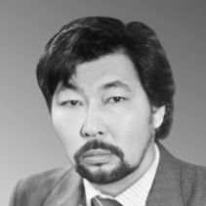
Асылғазы Мейрам Сатыбалұлы 1948 жылы 7-нші қарашада Екібастұз ауданы Ақкөл ауылында дүниеге келіпғ 1999 жылы қайтыс болады. Мейрам Сатыбалұлы балалық шағынан бастап білімге,өнерге деген құштарлығымен көзге түсе бастады.Оқуға алғыр,зерек те талапты Мейрам орта мектепті бітіргеннен кейін 1967 ж Әл-Фараби атындағы Қазақ Ұлттық университетінің журналистика факультетіне түседі.1973 ж университетті бітіргеннен кейін туған жеріне қайтып, «Қызыл ту» газетіне қызметке орналасады.Мейрам редакция тапсырмаларын ойдағыдай орындап,басшылар мақтауына ие болуымен бірге қоғамдық жұмыстардан тыс қалған емес.Ол кезде жұрт шахматшыл еді.Шалғайда шахматтан әлем чемпиондығы үшін Карпов пен Корчной күресіп жатқан кез.Редакцияда да шахмат ойындары әлем чемпиондарынан кем түспейтіндей тартысты. Өйткені мықтылар жеткілікті.Мықтылар қатарында Мейрам да болды.
«Жігітке жеті өнер де аз» демекші,мейрам-үстел тенисінің де шебері.Бес қабатты үйдің астынғы бөлігінде орналасқан редакцияда тенис үстелі бар еді.Түскі үзіліске шыққанда немесе жұмыс аяғында редакция қызметкерлері қолдарына ракетканы ұстап тенис ойнайтын.Жұрт көбінесе Мейрамның ойнын көруге келетін.Оң қолымен кішкентай шарды құлаштай соққанда оған қарсы тұрар кісі болмайтын.
Мейрам Сатыбалдыұлы шахмат пен тенистен басқа өнерлі де кісі болған.Сол өнерінің бірі домбыра тарту болып келеді.Мейрам қолына қара домбыраны алса,тыңдаушының жүрегіне жол табады,әсем әуендерін тыңдай бергің келеді.Сол кезде редакция ұжымы сауықшыл. Әр нәрсені себеп етіп, той-домалағын өткізіп жатады. Сол той-домалақта жастар, әсіресе Мейрам ерекше көзге түседі. Қолыңы домбыра алғанда қазақтың күйлері бірінен соң бірі төгіледі. Домбыра пернесіне ойнақтаған саусақтарына әріптестері қызыға қарайды.
Мейрам Асылғазин сонымен қатар күйші болып келеді.Нотаға өздігінен үйреніп, шығарған күйлерін саз жүйесіне түсірді. М.Асылғазин анасына арнап шығарған «Кікіу» және «Қос бұрым» сында күйлері халық арасында кеңінен таралды. Ал ел ішінде сирек орындалып, жоғалу алдында тұрған «Қайран заман», «Алла жар», «Көкежан Иғай», «Қоңыржай,Гүлжай» күйлері бар.
Мейрам Сатыбалдыұлының армандарының бірі ол Павлодар өңірінде алғашқы оркестор ашу болып келеді. Сол арманын 1976 жылы орындалады.Бастаған үлкен істің сәтті де нәтижелі болуы айтуға ғана оңай. Мейрам үшін домбыра оркесторін құру оңайға түспегені анық. Әсірісе, домбыра тартатын, күй орындау қолынан келетін жастар көп болған емес. Теңіз түбінен асыл тас іздегендей оларды тауып алуға көп уақыты, көп күші кетті. Мұндайда адамға қайсарлық, табандылық қажет. Бірақ қиындықтар артта қалған емес. Өмір болғасын күнделікті тіршіліктің күйбеңі бітпейді. Сол себепті аптасына үш рет болатын оркестр дайындығына келе алмайда қалады. Жұрт тегіс жиналмаған соң, жаттығу да сапалы болмайды. Сонда Мейрам өзінің оқушыларына былай дейді:
-Әй, жігіттер, бұралың не? Көздерін көрмей ме? Айналаға жақсылап қараңдаршы! Бізден басқа ұлт өкілдерінің тірліктерін байқамайсыңдар ма? Жастарын былай қойыңыз. Кемпір-шалдарына дейін кешкілік үйлерінде отырмайды. Үйірмелерге қатысады. Біреулері ән салады, енді біріулері гармонь тартады, үшінші біріулері би билейді. Осыны неге көрмейміз? Өз ұлтымыздың мүддесін бәрінен жоғары қоюды қашан үйренеміз? Бұл дегеніміз жалқаулық, бойкүйездік, дәрменсіздік, бейшаралық қой!- деп, ескерту айтады.
Мейрам Сатыбалдықлы әр қатысушымен ортақ тіл тауып, отбасы жағдайын біліп, қолынан келгенше мәселелерді шешіп, көмек көрсетеді.
Оркестрге қатысу арқасында домбырамен қазақтың ғасырлардан бері келе жатқан ұлттық қазынасы- күйлерді нақышына келтіре тарту қуаныш сыйлайды. Домбыра, қобыз, баян, мандолин қосыла үн шығарғанда әсем әуен қалықтап кететін.Содан бастап 1976-1977 ж Павлодар қаласында «Ертіс еркесі» домбыра оркестірін құрған. 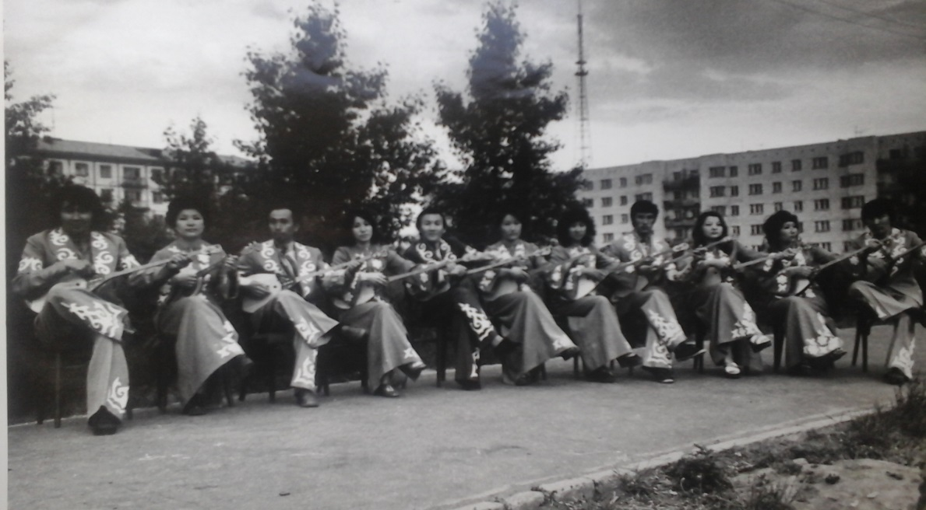
Жетпісінші жылдардың соңында Мейрам асылғазин Алматыға қызметке ауысып, ақын Көбдікөрім Ыдырасовтың қамқорлығымен «Жалын» баспанасына жұмысқа орналасады. Жазушының шабыты шарықтап, газет-журнал беттерінде көптеген шығармалары жарық көреді.
1978 жылы ең алғашқы «Балалар балалық жасапты» деген әңгімесі Республикалық «Жалын» журналында басылып шығады.
1980 жылы «Алғашқы жаз» шығармасы үшін Республикалық «Пионер» журналының бірінші құрмет грамотасымен марапатталды.
1980 жылдары өзі қызмет етіп жүрген баспанадан «Ауылдастар» атты бірнеше әңгімелер жинағының тұңғыш кітабы жалық көріп, оқырманмен қауышты. Сол секілді 1986 жылы шыққан «Өзгеше бір күн» атты кітабы тіпті сәтті жазылған шығарма болды.Кейіпкерлердің мінез ерекшеліктері асқан шеберлікпен суреттелді.
1984 жылы Мәскеу қаласында өткен жас жазушылардың VII Бүкіл Кеңестік мәжілісіне қатысты.
1988 жылы Қазақстан жазушылар одағының мүшесіне қабылданды.
Мейрам Асылғазин жазушы ғана емес, сонымен қатар ол аудармашы болып келеді.1991-1995 жылдары «Өнер» баспанасында бас редактор қызметін атқарады. Сонда қызмет етіп жүрген кезінде шетелдің көптеген жазушылардың шығармалдарын аударумен белсенді айналысты.
Аудармалары:
1989 жылы Үндістан көсемі М.Ганидің өмірнамасы «Менің өмірім» деген атпен шықты.
1997-1998 жылдары Ульям Дрепердің «Еуропа ақыл-ойының даму тарихы» атты еңбегін аударып, 2000 ж кітабы жарық көреді.
1981 жылы Соколов Микитовтың «Дом в лесу» деген әңгімесін аударады.
Қорытындылай келсек, « Талант - анадан туғанда маңдайыңда жанып тұрған шырақ сияқты, табиғат сыйы,»- деген сөздер Мейрам Асылғазин туралы айтылған десекте болады. Ол кішкентай кезден бастап өзінің өнерімен, білімімен көзге түскен. Мейрам Сатыбалдыұлы білім жағынан ғана емес спорт жағынан да жетістіктері бар. Сонымен қатар ол талантты күйші болып келеді. Оның ең басты жетістігі ол Павлодар өңірінде алғаш оркестр ашуы болып келеді. Менің ойымша, егер осы кісі оркестрдің ашылуына алғаш қадам жасамаса,онда оркестр 21 ғасырда жаңа ғана ашылуы мүмкін.
Мейрам Сатыбалдыұлының Қазақстанға қосқан үлесі үлкен ,сондықтан оны «Рухани жаңғыру» идеясының «100 жаңа есім» жобасына қосу керек деп ойлыймын.

Пайдаланған әдебиет
- «Сарыарқа самалы» газеті, басылым 2013 жыл 10 қаңтар; 2008 жыл 6 қараша;
- «Ертіс дидары» газеті, басылым 2008 жыл 25 қараша.
- «Шаһар» газеті, басылым 2008 жыл 20 қараша.
- «Отарка» газеті,басылым 2000 жыл 2 наурыз.

